Свежий ветер перемен…

Сегодня общественное мнение по отношению к системе образования разделилось: одни говорят о кардинальном изменении средней школы, другие считают, что глобальные изменения приведут к серьезным последствиям. Мир меняется, изменяется общество, должна меняться система среднего образования и учитель.
Наша страна, как и любая другая, нуждается в мобильных и высококвалифицированных специалистах, способных принимать самостоятельные ответственные решения в условиях неопределенности быстро меняющегося мира, что, безусловно, предъявляет особые требования к системе образования.
Сегодня общество требует от учителя глобальных перемен. В первую очередь, необходимо изменение характера взаимодействия учителя и учащихся в учебно-воспитательном процессе. Информационный поток в современном мире увеличивается глобально. Каждые 5 лет знания удваиваются. Появляются новые технологии и новые профессии.
Современный учитель испытывает интеллектуальное и эмоциональное напряжение, поставлен перед необходимостью преодоления психологических затруднений. Изменения в сфере образования сопровождаются расширением профессиональных функций учителя, “репертуар” поведения которого дополняется выполнением функций координатора, консультанта, проектировщика, исследователя, экспериментатора и др.
Изменились и формы организации обучения: осуществлен переход от коллективных форм - к индивидуальным и групповым. Педагоги включились в деятельность временных творческих групп, индивидуально разрабатывают и реализуют программы саморазвития, опытно-экспериментальной работы. Для демонстрации педагогического опыта, результатов экспериментальной и исследовательской деятельности в Новосельском филиале есть места предъявления этого опыта:
открытые уроки учителей – предметников:
Жаринова А.В., учитель начальных классов,- окружающий мир, 3 класс- «Прозрачный невидимка- воздух»; Ашихмина Ю.В., учитель начальных классов, - окружающий мир, 1 класс- «Кто такие насекомые?»; Величко О.И., учитель начальных классов, -урок русского языка, 2 класс- «Пишем письмо Деду Морозу»; Голубенко Н.П., учитель истории, 5 класс- «Природа и население Древней Греции»; Анищенко Н.А., учитель математики, 11 класс- «Формула Ньютона- Лейбница. Площадь криволинейной трапеции».
научно-практическая конференция учащихся- 19.04.2013 г. - учащиеся под руководством учителей- предметников (Клименковой Ж.Б., Анищенко Н.А., Лихобабиной К.М., Оселедец Р.П.) подготовили результаты научно- исследовательской деятельности в виде стендовых презентаций и печатных работ:
-«Влияние цвета на взаимоотношения школьников»- 8 класс- Баева В., Зябкина О., Маленко А., Морожников В.;
- «Синтетические моющие средства»- 10 класс - Шерстнев К., Олейник В.;
- «Нумерология в нашей жизни» - 8 класс – Анищенко А.;
- «Влияние пластмасс на окружающую среду и организм человека» - 10 класс – Михалик П., Жаринов Д.
- «Витамины» - 11 класс - Михеев А.
тематические педагогические советы: 20.03.2013 г.- «Изменение функций современного учителя. Приемы обучения в свете новых технологий. Применение новых технологий на уроках учителей- предметников» (докладчики: Голубенко Н.П., Холмицкая А.А., Клименкова Ж.Б., Жаринова А.В.).
Смысл образования заключается в приобщении учащихся к культуре, к развитию способностей осваивать и создавать эту культуру. Таким образом, мы переходим от парадигмы «Учились один раз на всю оставшуюся жизнь» к - «Учимся всю оставшуюся жизнь».
Следовательно, ведущей функцией профессионально-педагогической деятельности учителя является содействие образованию ребенка, что предполагает создание средствами педагогической деятельности условий для проявления самостоятельности, творчества, ответственности ребенка в образовательном процессе и формирования у него мотивации непрерывного образования и желания участвовать в конкурсах различного уровня:
муниципальный уровень олимпиады: победители – Анищенко А., 8 класс (математика), Жаринов Д., 10 класс (география);
общероссийские предметные олимпиады:
- Осенняя сессия - Леончик В., 6 класс, история (9 место, диплом лауреата), Анищенко А.,8 класс, математика (4 место, диплом лауреата, книга в награду), Ефремова А., 9 класс, математика (10 место, диплом лауреата);
- зимняя сессия – Калашникова А., 5 класс, история (5 место, диплом лауреата, книга в награду).
У наших детей одна жизнь, одно детство, одна школа. Ведь было же оно у нас, поэтому мы не должны лишать этих прекрасных мгновений наших учеников. Меняется общество, меняется наша жизнь, меняются наши дети и нам, педагогам, нужно бежать вместе с меняющимся миром и изменяться вместе с ним.
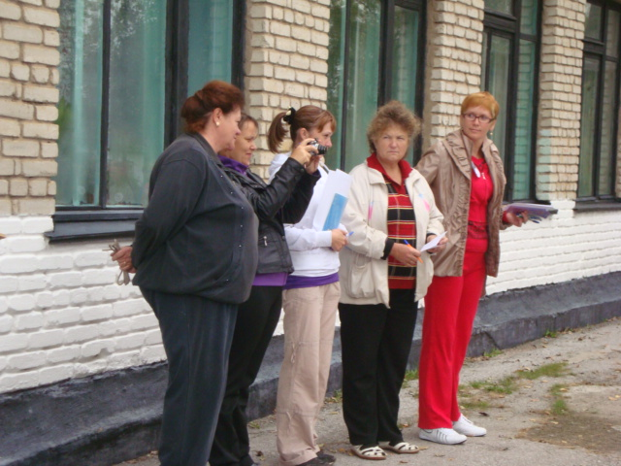
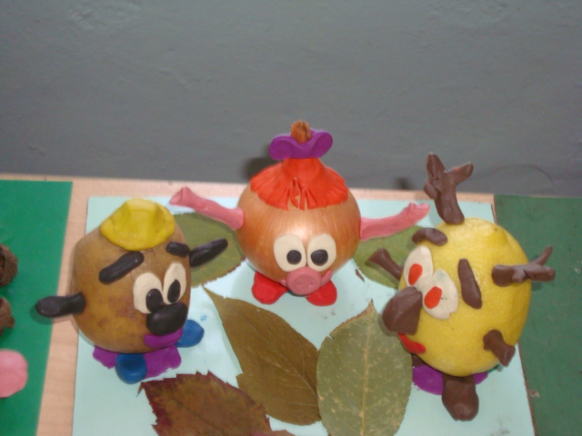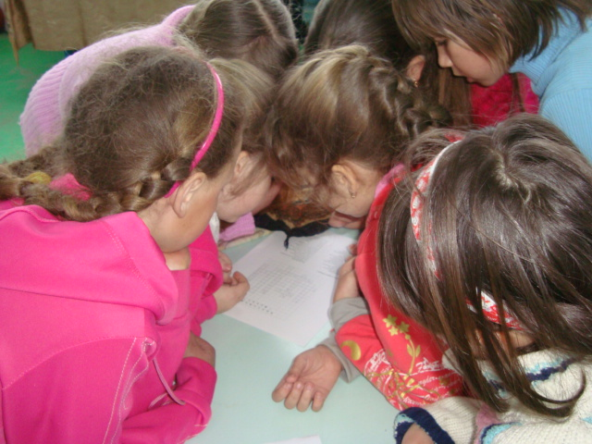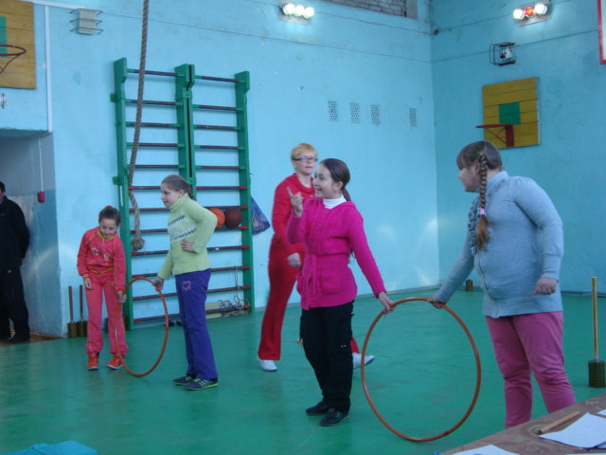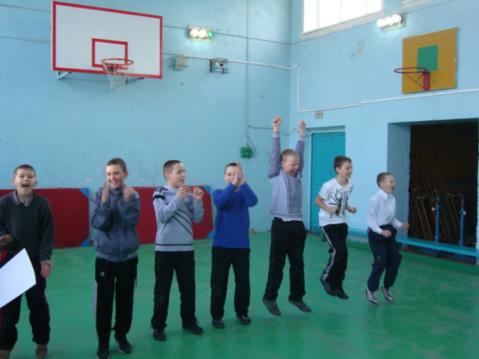

Голубенко Н.П., зам. директора по УВР и учитель истории Новосельского филиала
МБОУ СОШ № 8 с. Спасское (2013 г.)

